NATRIUMHYPOKLORIT < 15 vikt%
Flytande klor för rening av poolvatten
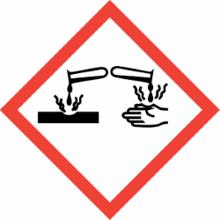 | 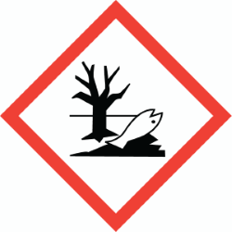
Frätande | Miljöfarlig
Vid hantering använd skyddsutrustning såsom skyddshandskar, skyddsglasögon + oömma kläder.
Kontakt med ögon  Skölj genast med rikliga mängder vatten i upp till 15 min. Avlägsna eventuella kontaktlinser och håll ögat vidöppet. Kontakta genast läkare. Fortsätt att skölja, även under transporten. | Kontakt med hud  Tvätta omedelbart med tvål och mycket vatten. Så länge som huden känns hal/tvålaktig finns kemikalierester på huden. Skölj med vatten tills huden inte känns hal. Vid kvarvarande besvär kontakta läkare.

SALTSYRA < 10 vikt%
Syra för reglering av PH-nivå i poolvatten
Frätande | Miljöfarlig
Vid hantering använd skyddsutrustning såsom skyddshandskar, skyddsglasögon + oömma kläder.
Kontakt med ögon  Spola genast med mjuk vattenstråle eller ögonspolvätska minst 5 minuter. Vid kvarstående besvär (intensiv sveda,  smärta, ljuskänslighet, synpåverkan) fortsätt att spola och kontakta/ uppsök sjukhus eller  läkare. | Kontakt med hud  Tvätta med mycket vatten. Kontakta läkare om besvär kvarstår.
Hantering av kemikalier
Flytande klor (Natriumhypoklorit) och flytande syra (Saltsyra) är starka kemikalier med basiska respektive sura egenskaper.
Dessa får EJ blandas med varandra då detta kan orsaka kraftiga kemiska reaktioner och klorgas bildas.
De olika kemikaliebehållarna skall placeras väl åtskilda från varandra samt stå i varsitt invallningskärl som skall kunna rymma hela kemikaliebehållarens volym.
Klor
140 liter
Invallning
70 liter
Invallning
150 liter
Syra
65 liter
Vid hantering använd skyddsutrustning såsom skyddshandskar, skyddsglasögon + oömma kläder.

